18-July-2021 Hassakeh Southern NCD Facility  CALL FOR TENDER | 18 - تموز -2021 منشأة طبية للأمراض المزمنة في جنوب مدينة الحسكة  دعوة لاستدراج عروض لمناقصة
- Object of the Contracts  - Our orgainisation wishes to engage Contractors for the rehabilitation of the future Nashwa NCD facility and construction of any surrounding structures, including but not limited to the following work:  - Rehabilitation of the main structure including tiling, plastering, painting, rejuvenation of cement and brick work, replacement of windows and doors, reinforcement of enclosure, repairing or replacing metal work, structural modifications such as adding or removing walls and doors  - Plumbing and water supply  - Electrical (under our supervision)  - Construction of a generator slab and shelter  - Construction of a guard box  - Construction of an exterior stock  - Construction of an exterior waiting room  - The successful tenderer must provide qualified labor, materials, and equipment necessary for the implementation of works referenced in the Tender Documents.  - Tenderers are invited to present a price of all activities as set out in the Tender Documents. All costs of site installation and mobilization, insurance, administrative authorizations, inventory, miscellaneous general expenses and site cleaning, as well as the company's profit margin, must be included in the price or prices offered by the Tenderer, which will be the basis for contracting.  - The successful tenderer should be prompt to coordinate the works with the other ongoing construction works (if any) and companies on site thanks to the client’s mediation and indication. | . موضوع العقود  1.1. ترغب منظمتنا في التعاقد مع متعهدين لأجل إعادة تأهيل منشأة النشوة المستقبلية الخاصة بالأمراض المزمنة و بناء أية هياكل بنائية بالمنطقة المحيطة بها , بما في ذلك على سبيل المثال لا الحصر الأعمال التالية :  • إعادة تأهيل البناء الأساسي بما في ذلك : البلاط , الزريقة ,الدهان , ترميم أعمال الاسمنت و القرميد , استبدال النوافذ و الأبواب , تقوية السياج ,تصليح أو استبدال الأعمال المعدنية ,إجراء تعديلات على البنية الهيكلية للبناء مثل إزالة أو إضافة جدران و أبواب .  • التمديدات الصحية وتمديدات المياه .  - أمور الكهرباء ( أن تتم تحت إشرافنا) .  - إنشاء صبة بيتونية وغرفة للمولدة .  - إنشاء غرفة للحرس .  - إنشاء مخزن خارجي .  - إنشاء منطقة انتظار خارجية .  1.2 يجب على المتعهد الناجح في المناقصة توفير الأيدي العاملة المؤهلة والمواد , و المعدات اللازمة لتنفيذ الأعمال المشار إليها في دفتر الشروط .  1.3 إن جميع المتقدمين للمناقصة مدعوون لتقديم السعر لكافة الأعمال كما هو محدد في دفتر الشروط. يجب أن يتضمن سعر أو أسعار المتعهد والتي سيكون التعاقد على أساسها جميع هذه الأمور مثل : جميع تكاليف الموقع وتعبئته , التأمين , التراخيص الإدارية ,الجرد , المصاريف العامة والمتنوعة , تنظيف الموقع , بالإضافة إلى هامش ربح الشركة .  1.4. يجب على المتعهد الناجح في المناقصة أن يكون سريعاً لتنسيق الأعمال مع أعمال البناء الجارية ( إن وجدت ) بفضل وساطة العميل و إشاراته .
- Contract Structure  For the purposes of the tender our organisation has structured the work in separate sub activities according to the different kind structures.  The Tenderers are required to review thoroughly the tender documentations and fill it in where required. This tender document is composed by several Annexes:  - Annex A – Technical Drawing  - Annex B - Price Schedule  - Annex C – Technical Specifications  - Annex D – Time Schedule  - Annex E – Tenderer Information | 2 – صيغة العقد :  لتحقيق أغراض المناقصة , قامت منظمتنا بهيكلة العمل وفق أنشطة فرعية منفصلة وذلك حسب الأنواع المختلفة من البنى الهيكلية .  يجب على المتقدمين للمناقصة مراجعة وقراءة دفتر شروط المناقصة و تعبئتها في حال اقتضى الأمر لذلك . يتألف دفتر الشروط من عدة ملحقات هي كالتالي :  1.2 الملحق أ : يتضمن المخططات الفنية  2.2 الملحق ب : يتضمن جدول الأسعار  3.2 الملحق ج : يتضمن المواصفات الفنية  4.2 الملحق د : يتضمن الجدول الزمني  5.2 الملحق ي : يتضمن معلومات عن المتعهد
- Phasing of Contract  - For the purposes of the tender our organisation has structured the work in separate sub activities according to the different kind structures, the successful tenderer should be aware that flexibility is requested for the phasing of the completion of these activities.  - The Tenderers are in any case asked to submit an overall Schedule of Works (Annex D) and organize their works considering to execute all activities simultaneously. | 3. مراحل العقود  1.3. لتحقيق أغراض المناقصة , قامت منظمتنا بهيكلة العمل وفق أنشطة فرعية منفصلة وذلك حسب أنواع مختلفة من البنى الهيكلية . يجب على المتعهد الناجح في المناقصة أن يدرك بان المرونة ضرورية في مرحلة إتمام وانهاء هذه الأنشطة .  2.3 . في أي حال من الأحوال، يطلب من المتقدمين للمناقصة تقديم جدول زمني شامل للأعمال (الملحق د) وتنظيم أعمالهم بحيث أن يتم تنفيذ جميع النشاطات معاً وفي وقت واحد .
- Site Visit  - Before submitting an offer, the contractor must visit the site to be aware of the condition of the existing construction, the configuration of the land and surrounding areas, access to the site and storage conditions, as well as available resources in terms of water and energy. The costs related to the visit of the site will be borne by the tenderer.  - The contractor will not be granted any extra charge when performing the work due to non-knowledge of the existing situation.  - The site visit for all parties wishing to tender must be completed before tender close date on one of the two proposed dates for site visits: Site visits are possible from Tuesday 20/07/2021 to 26/06/2021 by appointment. Other site visits are not possible.  - Tenders will not be accepted from any party that has not attended the site visit.  - Previous site visits facilitated and discussed with MSF prior to tender process will be acceptable. | 4. زيارة الموقع  1.4 يجب على المتعهد قبل تقديم عرضه أن يقوم بزيارة للموقع ليكون مدركاً تماماً لوضع المنشأة الحالي , ونوعية الأرض و المناطق المحيطة بها , و كيفية الوصول للموقع وظروف التخزين , بالإضافة إلى مدى توافر بعض الموارد مثل المياه و الكهرباء . يتحمل المتعهد التكاليف المتعلقة بزيارته للموقع .  2.4 . لن يتم منح المتعهد أي رسوم إضافية عند إنجازه لعمل ناجم عن عدم معرفته بالوضع الحالي .  3.4. يجب أن تتم زيارة جميع الأطراف الراغبين بالمناقصة للموقع قبل انتهاء مدة التقديم لها في أحد هذين الموعدين لزيارة الموقع . يسمح لزيارة الموقع في هذه المواعيد بتاريخ يوم الثلاثاء 20-7-2021 ولغاية 26-7-2021 . لا يسمح بزيارة الموقع في غير هذه المواعيد .  4.4. لن تقبل العروض من قبل اي طرف كان في حال لم يكن قد قام بزيارة للموقع .  5.4. يمكن قبول الزيارات الميدانية السابقة , التي تم التسهيل لها ومناقشتها مع منظمة أطباء بلا حدود قبل فترة التقدم للمناقصة.
- General Contract Conditions  - Place of construction  The construction Site is located in Nashwa, just on the western side of the train tracks, south of the main road.  - Completion time and Schedule of Work  The contractor must provide a schedule for completion of the work in accordance with Appendix D, proposing the shortest time for the executions of all activities, considering to conduct all of them at once, considering consequentially the manpower and machinery needs.  The time for completion will be one of the main selection criteria when awarding the contract.  The durations and dates provided must be realistic and achievable, and include adequate allowance for unforeseen circumstances. These dates will become part of the contract executed by the successful tenderer and failure to achieve these dates may result in penalties, suspension or termination of the contract and /or withholding of payment.  - Warranty period  The warranty period is twelve (12) months from the date of provisional acceptance. During the warranty period the contractor is obliged to repair part, or all of the work deemed defective at his expense.  - Further information  If the contractor does not understand a passage or an article of the working documents, it is requested to inquire with the responsible of the organisation for more details.  - Subcontractors  In the event that the Contractor uses subcontractors for any of the Contractor’s tasks, the Contractor remains in all cases the only party responsible for the completion of works under the contract. The Contractor must communicate to the organisation the identity of its subcontractors before their presence on the site.  - Health and Safety and Security  The Contractor and its subcontractors must comply with all local labor laws and regulations and the safety rules inherent to a construction site and must take all necessary precautions to avoid accidents to third parties, its workers and avoid any material damage. All workers must be of minimum 18 years of age. We expect the contractor to assign a significant part of the unskilled labor to local workforce/human resources. The Contractor is responsible for providing all necessary safety equipment. In all cases, the contractor is solely responsible for all accidents occurring on the site.  - General Conditions  - Contractor to be responsible for all transportation of materials to site.  - Contractor to be responsible for all payments for materials and to subcontractors.  - Contractor to employ a Site Manager. This person must be on site during working hours, and will have the authority to make all decisions concerning the project.  - Contractor to hold and attend weekly site meetings throughout the contract and ensure attendance of appropriate subcontractors, the CONTRACTOR and CLIENT. The CLIENT and CONTRACTOR may agree on modify the meeting schedule.  - Contractors to be responsible for supplying their own water and electric.  - Contractors to be responsible for the security of their own materials and equipment.  - Contractors to be responsible for site cleanup of all material, rubbish and debris in their work area before the work is considered complete.  - Not all items included in tender may be executed in final contract.  - Existing services  The CONTRACTOR shall attend to existing services as follows:  - If the service is to be continued, repair, divert or relocate as required.  - If the service is to be abandoned, cut and seal or disconnect, and make safe.  The Contractor shall submit proposals to the CLIENT for action for existing services before starting this work. Minimize the number and duration of interruptions.  - Price proposal  The price will be tendered in United States Dollars (USD) using the Price Schedules set out in Price Schedule (Annex B).  - Period of validity of the price proposal  The price proposal is irrevocable and will remain valid for at least thirty (30) days after the deadline for submission. Any changes to the prices during this period will not be accepted.  - Submission of bids  Tender submissions must be made by email to: hassakeh.NCD.tender@gmail.com  Subject: Nashwa Facility Tender  The project will not accept hardcopies handed in.  - Content of the offer  The offer submitted by the tenderer must include all the documentation filled as required as set out in the Annexes  - Time and deadline for submitting a proposal  The deadline for submission of proposals is 26-July-2021 at 17:00 hours. All proposals need to be submitted to email hassakeh.NCD.tender@gmail.com as PDF or jpg files only. All proposals submitted as open word documents or after the deadline will be rejected.  - Communications  All requests for additional information must be made between the 20th Julu 2021 and 26th July 2021 and should be addressed to the following person by e-mail only:  Name: Alec Kelly  Position: Hassakeh Log Admin  E-mail: hassakeh.NCD.tender@gmail.com  - Opening of offers  All offers will be opened and evaluated by a commission composed of representatives of the organisation. The participation of bidders in this session is not allowed. The commission may reject an offer that does not meet the conditions of this document.  - Award of the contract  The organization intends that the contracts will be awarded to the tenderers who will offer the best conditions in terms of expertise, resources, prices and deadlines, and which will best meet all the conditions and specifications provided for in the project documents.  The organization may select one Tenderers and then enter into negotiations with those party in order to further refine and clarify the offers submitted.  The organisation reserves the right to decide to not award a contract, or to suspend or abandon the tender process. Tenderers have no right to claim for costs or other losses in the event that no contract is awarded, or the tender process is suspended or abandoned.  - Contract signature  The successful tenderer will receive a notice of award and unsuccessful bidders will receive a notification by email.  - Payment schedule/terms  Prior to execution of a Contract, the organisation and the Contractor will agree a schedule of payments setting out the percentage of the Contract Price to be paid on completion of agreed portions of the works, and after the Warranty period. All payments by us will be paid in USD by hawala. | 5 – الشروط العامة للمناقصة :  1.5. موقع الإنشاءات :  يقع موقع الإنشاءات في حي النشوة ,تماماً على الجهة الغربية من سكة القطار , وجنوب الطريق العام .  2.5. الجدول الزمني للانتهاء وجدول العمل :  يجب على المتعهد أن يقدم جدولاً زمنياً لإنهاء العمل ( وفق الملحق د ) , مقترحاً بتقديم أقصر فترة زمنية لتنفيذ جمع الأنشطة و آخذاً بعين الاعتبار انهاء جميعها معا , و أيضاً آخذاً بعين الاعتبار احتياجات الأيدي العاملة و الآلات .  سيكون وقت انهاء العمل هو من أحد معايير الاختيار الرئيسية عند منح العقد .  يجب أن يكون الجدول الزمني و التواريخ منطقية وقابلة للتحقيق , و أن يأخذ بالحسبان الظروف الغير متوقعة .  ستصبح هذه التواريخ جزءاً من العقد المنفذ من قبل المتعهد الناجح، وقد تكون فشلاً له في حال عدم تحقيق هذه التواريخ والتي قد ينجم عنها إما عقوبات جزائية، أو تعليق للعمل أو إنهاء للعقد و / أو حسم بالمدفوعات.  3.5. فترة الكفالة :  مدة الكفالة هي ( 12) اثنا عشر شهراً من تاريخ إعطائه الموافقة. خلال فترة الكفالة. يصبح المتعهد ملزماً بتصليح جزء أو كافة العمل في حال وجود عيوب فيها و ذلك على نفقته الخاصة.  4.5. معلومات إضافية :  في حال لم يفهم المتعهد فقرة ما أو نصاً عن مضمون وثائق العمل , فمن حقه أن يستفسر عن ذلك من مسؤول المنظمة لمعرفة المزيد من التفاصيل .  5.5. المتعاقدين الثانويين :  في حال استخدم المتعهد متعاقدين ثانويين معه لإنجاز أحد مهامه, فإن هذا المتعهد يصبح في جميع الحالات هو الطرف الوحيد المسؤول عن إنهاء العمل بموجب العقد .كما يجب على المتعهد التواصل مع المنظمة و التعريف عن هوية هؤلاء المتعاقدين الثانويين قبل أن يتواجدوا في الموقع .  6.5. الصحة , و السلامة والأمان :  يجب على المتعهد والمتعاقدين الثانويين أن يمتثلوا لقوانين و أنظمة العمل المحلية , وقواعد السلامة الملازمة لموقع البناء و أن يتخذوا جميع الإجراءات الوقائية الضرورية لتجنب حدوث أية حوادث للطرف الثالث , لعماله. أو أي ضرر لمواده . يجب على جميع العاملين أن لا تقل أعمارهم عن 18 عاماً . من المتوقع أن يعين المتعهد قسم كبير من العمالة الغير ماهرة من اليد العاملة / الموارد البشرية المحلية.  المتعهد مسؤول عن تقديم كافة معدات السلامة الضرورية . في جميع الحالات , يبقى المتعهد هو الشخص المسؤول الوحيد عن كافة الحوادث التي تحدث في موقع العمل .  7.5. الشروط العامة :  1- المتعهد هو المسؤول عن جميع أمور نقل المواد إلى الموقع .  2- المتعهد هو المسؤول عن أمور الدفع للمتعاقدين الثانويين و دفع ثمن المواد .  3- يجب على المتعهد تعيين مدير للموقع . يجب على هذا الشخص ضرورة التواجد في الموقع أثناء ساعات العمل و من صلاحياته اتخاذ جميع القرارات التي تخص المشروع .  4- يجب على المتعهد عقد وحضور الاجتماعات الميدانية الأسبوعية طوال فترة العقد وضمان حضور كل من المتعاقدين الثانويين المعنيين , المتعهد و العميل . قد يتفق المتعهد و العميل على إجراء تعديل على برنامج الاجتماعات.  5- المتعهدون مسؤولون عن توفير المياه والكهرباء الخاصة بهم .  6- المتعهدون مسؤولون عن سلامة موادهم و معداتهم الخاصة بهم . .  7- المتعهدون مسؤولون عن تنظيف الموقع من جميع المواد , الأوساخ , و النفايات في موقع العمل قبل اعتباره منتهياً.  8- ليست جميع البنود المدرجة في المناقصة قد يمكن تنفيذها في العقد النهائي.  9- الخدمات الحالية:  يجب على المتعهد أن يحضر الخدمات الحالية على الشكل التالي:  أ- إذا كانت الخدمة ستستمر ,فقم بالإصلاح , أو التحويل أو النقل كما هو مطلوب .  ب- إذا كان سيتم التخلي عن الخدمة , فقم بقصها أو إغلاقها أو فصلها , وجعلها آمنة .  يجب على المتعهد تقديم مقترحات إلى العميل لاتخاذ إجراءات بشأن الخدمات الحالية قبل بدء هذا العمل . تقليل عدد و مدة الانقطاعات .  8.5. عرض السعر :  سيتم طرح الأسعار بالدولار الأمريكي مستخدمين جدول الأسعار المبين في ( الملحق ب ) الخاص بجدول الأسعار .  9.5. فترة سريان عرض السعر:  عرض السعر غير قابل للإلغاء و سيظل سارياً على الأقل لفترة (30) يوماً بعد الموعد النهائي للتقديم . لن يتم قبول أية تغييرات على الأسعار خلال هذه الفترة .  10.5.تقديم العروض :  يجب أن ترسل العروض إلى البريد الالكتروني التالي :  hassakeh.NCD.tender@gmail.com  الموضوع : مناقصة لمنشأة النشوة  لن يقبل المشروع استلام النسخ الورقية .  11.5. محتوى العرض :  يجب ان يتضمن العرض المقدم من قبل المتعهد على جميع الوثائقيات معبأة على النحو المطلوب كما هو مبين في الملحقات .  12.5. الوقت والموعد النهائي لتقديم العروض :  إن الموعد النهائي لتقديم العروض هو 26 –تموز-2021. يجب أن ترسل جميع العروض إلى البريد الالكتروني التالي :  hassakeh.NCD.tender@gmail.com ,  كملف PDF or jpg فقط .ترفض جميع العروض التي تم كتابتها ببرنامج الوورد أو التي تم إرسالها بعد الموعد النهائي .  13.5. الاتصالات :  في حال وجود أية طلبات بخصوص المزيد من المعلومات الإضافية، فيجب أن يتم طرحها ما بين تاريخ الثلاثاء 20 -7-2021 ولغاية 26 -7 -2021 يجب أن توجه هذه الطلبات فقط عن طريق البريد الالكتروني إلى الشخص التالي:  الاسم : أليك كيلي  المنصب الوظيفي : المدير الإداري اللوجيستي للحسكة  hassakeh.NCD.tender@gmail.com البريد الالكتروني :  14.5. فض العروض:  سيتم فض العروض وتقييمها من قبل لجنة مؤلفة من ممثلين عن المنظمة. لا يسمح بتواجد المشاركين في هذه الجلسة . قد ترفض اللجنة العرض الذي لا يلبي شروط دفتر الشروط .  15.5. منح العقد :  تنوي المنظمة منح العقد للمتقدمين للمناقصة الذين يقدمون أفضل عرض من ناحية : الكفاءات , الموارد , الأسعار و الموعد النهائي و الذين تطابق عروضهم مع الشروط والمواصفات المقدمة ضمن وثائق المشروع .  قد تختار المنظمة متعهداً واحداً من بين هؤلاء وتدخل في مفاوضات مع الطرف الآخر لأجل المزيد من التدقيق و التوضيحات بخصوص العرض المقدم . تحتفظ المنظمة بحقها بعدم منح العقد , أو بتعليقه أو بترك مجريات المناقصة . ليس من حق المتعهد المطالبة بأية مصاريف أو خسائر في حال لم يتم منحه العقد أو تم تعليق مجريات المناقصة أو إلغائها .  16.5. توقيع العقد :  إن المتعهد الناجح بالمناقصة سيحصل على إشعار بمنحه المناقصة , وكذلك سيحصل المتعهد الذي تم رفض عرضه إشعاراً عن طريق البريد الالكتروني .  17.5. جدول المدفوعات / الشروط  قبل تنفيذ العقد ,ستتفق المنظمة و المتعهد على جدول المدفوعات محدداً النسبة المئوية لسعر العقد على أن يتم دفعه عند الانتهاء من الأجزاء المتفق عليها من الأعمال وبعد انتهاء فترة الضمانة. سيتم دفع كافة المدفوعات من قبلنا بالدولار الأمريكي وعن طريق الحوالة .
- Details of Work – Activity 1: Rehabilitation of central structure  This activity is for:  Providing labor and materials for the rehabilitation of the Nashwa NCD structure, including concrete work, tiling, plastering, painting, rendering and all other specified works.  Dimensions and specifications are to be according to Drawings, Price schedule and Technical Specifications (Annex A, B and C)  - Evacuation of all debris, lose or flakey wall and roof materials and broken or tired fixtures and fittings  - Preparation of walls  - Preparation and pre drilling of all plumbing entries and exits to ensure no damage to the paintwork  - Plastering of walls and ceiling  - Repairs to all cracked sections of the walls and roof  - Extending the existing wall in the bathroom to roof height  - Construction of the new bathroom  - Rendering of all exterior walls  - Tiling of the procedure room and the soiled room  - Repairing all cracked or broken tiles and redoing the grout  - Fitting of door and window frames  - Painting of all interior and exterior walls  - Installation of new rooftop access stairs  - Rejuvenation of enclosure walls  - Repairs to all cracked or broken sections of the exterior footpath  - Construction of access ramp in lieu of stairs at the front of the facility | 6 - تفاصيل عن العمل – النشاط 1 :إعادة تأهيل المبنى الرئيسي  يهدف هذا النشاط إلى :  تقديم اليد العاملة والمواد لأجل إعادة تأهيل منشأة النشوة للأمراض المزمنة , متضمنة كل من : الأعمال البيتونية , البلاط , الزريقة , الدهان , و تقديم جميع الأعمال المحددة الأخرى .  يجب أن تكوت المقاييس و المواصفات حسب المخططات , وحسب جدول الأسعار وحسب المواصفات الفنية(انظر للملحق أ , ب , ج) .  1.6 التخلص من كل المخلفات الناتجة عن الجدران و السقف المتصدعة و المتكسرة , ومن التركيبات و التجهيزات المهترئة .  2.6. تحضير الجدران .  3.6. التحضير و الحفر المسبق لجميع مداخل و مخارج السباكة لضمان عدم إتلاف أعمال الطلاء .  4.6. زريقة للجدران والسقف .  5.6. تصليح جميع التصدعات الموجودة على السطح و الجدران .  7.6. بناء الحمام الجديد .  8.6. تقديم جميع الجدران الخارجية .  9.6. تبليط غرفة تضميد الجروح وغرفة المواد المتسخة .  10.6.تصليح جميع البلاط المتكسر او المتشقق و إعادة وضع روبة الجص.  11.6. تركيب إطارات النوافذ و الأبواب .  12.6.طلاء جميع الجدران الداخلية والخارجية بالدهان .  13.6. تركيب سقف جديد لدرج السطح .  14.6. ترميم جدران السور .  15.6.إصلاح جميع الأجزاء المتكسرة و المتصدعة للممشى (الممر) الخارجي .  16.6. إنشاء منحدر بدلاً من الدرج أمام المنشأة .
- Details of Work – Activity 2: Electrical work  This activity is for:  Providing labor for the installation of a complete electrical system, both interior and exterior of all associated structures and for the installation and connection of two generators. All materials to be provided by our organization.  Schematics and specifications are to be according to Drawings, Price schedule and Technical Specifications (Annex A, B and C)  - Installation of the interior electrical system  - Installation the UPS  - Installation the Exterior Electrical system  - Installation of the exterior electrical system and perimeter lighting  - Installation of the electrical system for the guard box, stock and generator shelter  - Generator installation and connection | 7- تفاصيل عن العمل – النشاط 2 : الأعمال الكهربائية  يهدف هذا النشاط إلى :  تقديم الأيدي العاملة لأجل تركيب كامل النظام الكهربائي , الخارجي و الداخلي لكل البنى الهيكلية المتعلقة بالمنشأة, وتركيب و توصيل المولدتين , وأن تقدم جميع المواد من قبل منظمتنا .  يجب أن تكون الخطط والمواصفات وفق المخططات , وجدول الأسعار , والمواصفات الفنية (انظر الملحق أ , ب,ج ) .  1.7 تمديدات نظام الكهرباء الداخلي .  2.7. تمديدات نظام الانترنت .  3.7.تمديدات نظام الكهرباء الخارجي .  4.7. تمديدات نظام الكهرباء الخارجي و إنارة محيط المكان .  5.7.تمديدات نظام الكهرباء لكل من غرفة الحرس , المخزن , وغرفة المولدة .  6.7. تركيب المولدة وتوابعها من التوصيلات .
- Details of Work – Activity 3: Plumbing  This activity is for:  Providing labor and materials to install a complete water supply system, including storage, chlorination and supply.  Dimensions and specifications are to be according to Drawings, Price schedule and Technical Specifications (Annex A, B and C)  - Installation of rooftop water storage tanks, giving 2000L of storage before chlorination and 2000L of storage post chlorination  - Installation of dosatron chlorination system under MSF supervision  - Installation of all supply piping  - Installation of all additional black and grey water evacuations  - Installation of all interior and exterior fixtures, such as toilets and sinks, see plan annexed  - Installation of floor drains in the soiled room and the procedure room  - Rehabilitation of all drains and gutters | 8 – تفاصيل عن العمل – النشاط 3 :التمديدات الصحية  يهدف هذا النشاط إلى:  تقديم الايدي العاملة و المواد لتمديد المياه كاملة , متضمنة التخزين , كلورة المياه , و المورد .  يجب أن تكون المقاييس و المواصفات وفق المخططات , وجدول الأسعار , والمواصفات الفنية ( انظر إلى الملحق أ , ب ,ج ) .  1.8. تركيب خزانات مياه على السطح , تخزين 2000 ليتر من المياه قبل عملية الكلورة و2000 ليتر بعد عملية الكلورة.  2.8. تركيب نظام دوزاترون لكلورة المياه و ذلك تحت إشراف منظمة أطباء بلا حدود .  3.8. تمديد جميع أنابيب إيصال الماء .  4.8. تمديد جميع التمديدات الإضافية لمياه الصرف الصحي السوداء و الرمادية اللون .  5.8. تمديد جميع التركيبات الداخلية والخارجية مثل : التواليتات , المغاسل , انظر إلى الخطة المرفقة.  6.8. تركيب نقطة تصريف في أرضية غرفة المواد المتسخة وغرفة تضميد الجروح .  7.8. إعادة تأهيل نقط التصريف و المزاريب .
- Details of Work – Activity 4: Construction Stock  This activity is for:  Providing labor and materials for concrete slab, walls and roof of the stock.  Dimensions and specifications are to be according to Drawings, Price schedule and Technical Specifications (Annex A, B and C)  - Slab to be in Reinforced Concrete grade M15 (1:2:4 cement:sand:gravel) with a 6mm reinforced steel mesh. The floor will have a 1% slope towards the door.  - Above ground structure  - Threaded bolts are to be imbedded in the slab for seating of columns  - Columns are fitted with a base plate to meet the pre-imbedded threaded bolts and realized in metal profiles, to be selected according to the best compromise between price and structural need, with one coat of antirust paint.  - Roof structure is to be realized in metal profiles, to be selected according to the best compromise between price and structural need, with one coat of antirust paint.  - Roof has to be realized in sandwich panel sheet to be screwed on the roof structure.  - Doors structure is to be realized in metal profiles, to be selected according to the best compromise between price and structural need, with one coat of antirust paint.  - Walls are to be realized in sandwich panel sheet to be screwed on the metal structure.  - Ventilation gaps are to be left between door and roofing. | 9- تفاصيل عن العمل – النشاط 4: إنشاء مخزن  يهدف هذا النشاط إلى :  تقديم الايدي العاملة و المواد لأجل تنفيذ كل من الصبة الخرسانية , الجدران وسقف المخزن .  يجب أن تكون المقاييس والمواصفات وفق المخططات , وجدول الأسعار , و المواصفات الفنية ( انظر إلى الملحق أ , ب , ج ) .  1.9. صبة بيتونية خرسانية ذات الدرجة 15 م (1 :2::4 اسمنت : رمل :بحص ) مع شبكة من الحديد المسلح ذات القياس 6 مم . يجب ان تكون الأرضية منحدرة بنسبة 1% باتجاه الباب .  2.9. فوق الهيكل الأرضي :  1- يتم تثبيت البراغي اللولبية في الصبة البيتونية لجلوس الأعمدة في مكانها.  2- الأعمدة مزودة بلوحة قاعدية ليتم تثبيت البراغي اللولبية فيها و تركيبها مع التشكيلات المعدنية , وأن يتم اختيارها وفقاً لأفضل حل وسط بين السعر و احتياجات الهيكل البنائي , مع دهنهم بطبقة واحدة من الدهان المقاوم للصدأ.  3- يجب أن يتركب هيكل السقف مع التشكيلات المعدنية , وأن يتم اختيارها وفقاً لأفضل حل وسط بين السعر و احتياجات الهيكل , مع دهنهم بطبقة واحدة من الدهان المقاوم للصدأ.  4- يجب أن يتركب السقف في لوح السقف المستعار ليتم تثبيته بالبراغي مع هيكل السطح .  5- يجب أن يتركب هيكل الأبواب مع التشكيلات المعدنية , و أن يتم اختيارها وفقاً لأفضل حل وسط بين السعر و احتياجات الهيكل , مع دهنهم بطبقة واحدة من الدهان المقاوم للصدأ .  6- يجب أن تتركب الجدران مع لوح السقف المستعار ليتم تثبيته بالبراغي مع الهيكل المعدني .  7- يجب أن تترك فتحات تهوية بين السقف و الباب .
- Details of Work – Activity 5: Construction Guard Box  This activity is for:  Providing labor and materials for concrete slab, walls and roof of the guard box.  Dimensions and specifications are to be according to Drawings, Price schedule and Technical Specifications (Annex A, B and C)  - Slab to be in Reinforced Concrete grade M15 (1:2:4 cement:sand:gravel) with a 6mm reinforced steel mesh. The slab will have a 50mm step to stop water entering the building. The floor will have a 1% slope towards the door.  - Above ground structure  - Threaded bolts are to be imbedded in the slab for seating of columns  - Columns are fitted with a base plate to meet the pre-imbedded threaded bolts and realized in metal profiles, to be selected according to the best compromise between price and structural need, with one coat of antirust paint.  - Roof structure is to be realized in metal profiles, to be selected according to the best compromise between price and structural need, with one coat of antirust paint.  - Roof has to be realized in sandwich panel sheet to be screwed on the roof structure.  - Doors structure is to be realized in metal profiles, to be selected according to the best compromise between price and structural need, with one coat of antirust paint.  - Walls are to be realized in sandwich panel sheet to be screwed on the metal structure. | 10- تفاصيل عن العمل – النشاط 5 : إنشاء غرفة للحرس  يهدف هذا النشاط إلى :  تقديم الأيدي العاملة و المواد لأجل تنفيذ كل من الصبة البيتونية , الجدران وسقف غرفة الحرس .  يجب أن تكون المقاييس و المواصفات وفق المخططات , و جدول الأسعار , والمواصفات الفنية (انظر إلى الملحق أ , ب , ج) .  1.10. صبة خرسانية ذات الدرجة 15 م (1: 2 :4 اسمنت : رمل : بحص )مع شبكة من الحديد المسلح ذات القياس 6 مم ..يجب أن تكون لهذه الصبة مطبة صغيرة 50 مم ليمنع من دخول المياه على داخل البناء ., كما يجب أن تكون الأرضية منحدرة بنسبة 1% باتجاه الباب .  2.10. فوق الهيكل الأرضي :  1- تثبيت البراغي اللولبية في الصبة الخرسانية لجلوس الأعمدة في مكانها .  2- الأعمدة مزودة بلوحة قاعدية ليتم تثبيت البراغي اللولبية فيها و تركيبها مع التشكيلات المعدنية , وأن يتم اختيارها وفقاً لأفضل حل وسط بين السعر و احتياجات الهيكل البنائي , مع دهنهم بطبقة واحدة من الدهان المقاوم للصدأ .  3- يجب أن يتركب هيكل السقف مع التشكيلات المعدنية , وأن يتم اختيارها وفقاً لأفضل حل بين السعر و احتياجات الهيكل البنائي, بالإضافة إلى دهنهم بطبقة واحدة من الدهان المقاوم للصدأ .  4- يجب أن يتركب السقف مع لوح السقف المستعار ليتم تثبيته بالبراغي مع هيكل السطح .  5- يجب أن تتركب هيكل الأبواب مع التشكيلات المعدنية , وأن يتم اختيارها وفقاً لأفضل حل وسط بين السعر و احتياجات الهيكل البنائي , مع دهنهم بطبقة واحدة من الدهان المقاوم للصدأ .  6- يجب أن تتركب الجدران مع لوح السقف المستعار ليتم تثبيتها بالبراغي مع الهيكل المعدني .
- Details of Work – Activity 6: Construction Generator Shelter  This activity is for:  Providing labor and materials for concrete slab, walls and roof of the guard box.  Dimensions and specifications are to be according to Drawings, Price schedule and Technical Specifications (Annex A, B and C)  - Slab to be in Reinforced Concrete grade M15 (1:2:4 cement:sand:gravel) with a 6mm reinforced steel mesh. The floor will have a 1% slope towards the door.  - Above ground structure  - Threaded bolts are to be imbedded in the slab for seating of columns  - Columns are fitted with a base plate to meet the pre-imbedded threaded bolts and realized in metal profiles, to be selected according to the best compromise between price and structural need, with one coat of antirust paint.  - Roof structure is to be realized in metal profiles, to be selected according to the best compromise between price and structural need, with one coat of antirust paint.  - Roof has to be realized in CGI sheet to be screwed on the roof structure.  - Doors structure is to be realized in metal profiles, to be selected according to the best compromise between price and structural need, with one coat of antirust paint.  - Roof to be cut to facilitate the generator exhausts  - Walls are to be realized in metal grill to be welded on the metal structure.  - Existing exterior fence structure to be used as the rear wall. Metal grill to extend from the top extremity of the exterior wall to the CGI roofing. | 11- تفاصيل عن العمل – النشاط 6 : إنشاء غرفة للمولدة  يهدف هذا النشاط إلى :  تقديم الأيدي العاملة و المواد لأجل تنفيذ كل من الصبة البيتونية , الجدران و سقف غرفة المولدة .  يجب أن تكون المقاييس و المواصفات وفق المخططات , جدول الأسعار و المواصفات الفنية ( انظر للملحق أ, ب , ج) .  1.11. صبة خرسانية ذات الدرجة 15 م ( 1 : 2 :4 اسمنت : رمل : بحص ) مع شبكة من الحديد المسلح .يجب أن تكون الأرضية منحدرة بنسبة 1% باتجاه الباب .  2.11 فوق الهيكل الأرضي  1-. تثبيت البراغي اللولبية في الصبة الخرسانية لجلوس الأعمدة في مكانها .  2-الأعمدة مزودة بلوحة قاعدية ليتم تثبيت البراغي اللولبية فيها و تركيبها مع التشكيلات المعدنية , وأن يتم اختيارها وفقاً لأفضل حل وسط بين السعر و احتياجات الهيكل البنائي ,مع دهنها بطبقة واحدة من الدهان المقاوم للصدأ .  3- يجب أن يتركب هيكل السقف مع التشكيلات المعدنية , وأن يتم اختيارها وفقاً لأفضل حل بين السعر و احتياجات الهيكل البنائي , مع دهنهم بطبقة واحدة من الدهان المقاوم للصدأ .  4- يجب أن يتركب السقف مع لوح السقف المستعار لوح (سي جي آي ) ليتم تثبيته بالبراغي مع هيكل السطح .  5- يجب أن يتركب هيكل الأبواب مع التشكيلات المعدنية , وأن يتم اختيارها وفقاً لأفضل حل وسط بين السعر و احتياجات الهيكل البنائي , مع دهنهم بطبقة واحدة من الدهان المقاوم للصدأ .  6- يقطع السقف ليسهل خروج عوادم المولدة .  7- تركب الجدران مع شبكة معدنية ليتم لحامها مع الهيكل المعدني .  8- استخدام هيكل السياج الخارجي الحالي كجدار خلفي .شبكة معدنية تمتد من الطرف العلوي للجدار الخارجي لتصل إلى السقف المستعار (سي جي آي ) .
- Details of Work – Activity 7: Construction the exterior waiting area  - The ground bordering the footpath will need to be raised to meet the level of the footpath  - Slab to be in Reinforced Concrete grade M15 (1:2:4 cement:sand:gravel) with a 6mm reinforced steel mesh. New concrete will be tiled to match the existing footpath  - Above ground structure  - Threaded bolts are to be imbedded in the slab for seating of columns  - Columns are fitted with a base plate to meet the pre-imbedded threaded bolts and realized in metal profiles, to be selected according to the best compromise between price and structural need, with one coat of antirust paint.  - Roof structure is to be realized in metal profiles, to be selected according to the best compromise between price and structural need, with one coat of antirust paint.  - Roof has to be realized in CGI sheet to be screwed on the roof structure. | 12-تفاصيل عن العمل – النشاط 7 : إنشاء منطقة انتظار خارجية  1.12. ستحتاج الأرض التي تحد الرصيف إلى أن يتم تسوية مستواها لتصبح على نفس مستوى الرصيف .  2.12. صبة خرسانية ذات الدرجة 15 م (1 : 2 :4 ) مع شبكة من الحديد المسلح ذات القياس 6 مم . يجب تبليط هذه الصبة الجديدة لتناسب مستوى الرصيف الحالي .  3.12. فوق الهيكل الأرضي  1- تثبيت البراغي اللولبية في الصبة الخرسانية لجلوس الاعمدة في مكانها .  2-الأعمدة مزودة بلوحة قاعدية ليتم تثبيت البراغي اللولبية فيها وتركيبها مع التشكيلات المعدنية , وأن يتم اختيارها وفقاً لأفضل حل وسط بين السعر و احتياجات الهيكل البنائي , مع دهنه بطبقة واحدة من الدهان المقوم للصدأ .  3- يجب أن يتركب هيكل السقف مع التشكيلات المعدنية , وأن يتم اختيارها وفقاً لأفضل حل وسط بين السعر واحتياجات الهيكل البنائي , مع دهنه بطبقة واحدة من الدهان المقاوم للصدأ .  4- يجب أن يتركب السقف مع لوح السقف المستعار لوح (سي جي آي ) ليتم تثبيته بالبراغي مع هيكل السقف.

ANNEX A – Technical Drawingsالملحق أ – المخططات الفنية
منشأة نشوة الحالية
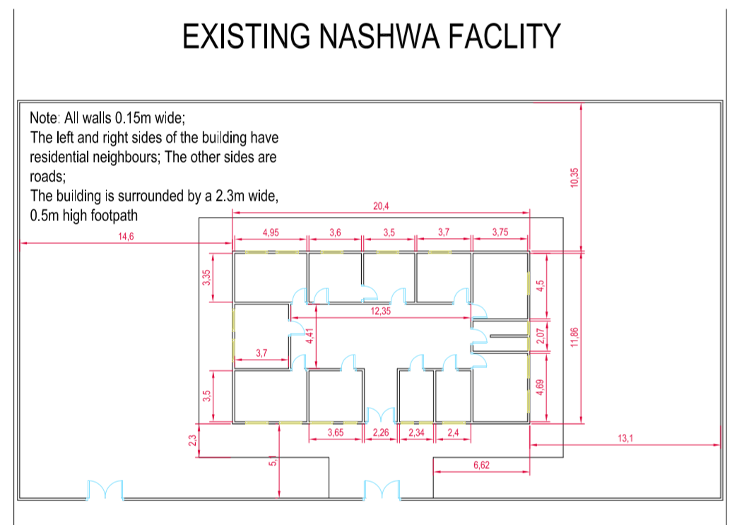
ملاحظة :جميع الجدران بعرض 0,15 م .
يحيط المنشأة من الجانب الأيمن و الايسر مبان سكنية , ويحيطيها من الجوانب الأخرى طرقاً .
يحيط البناء رصيفاً يبلغ 2,3 م عرضاً , و 0,5 ارتفاعاً .

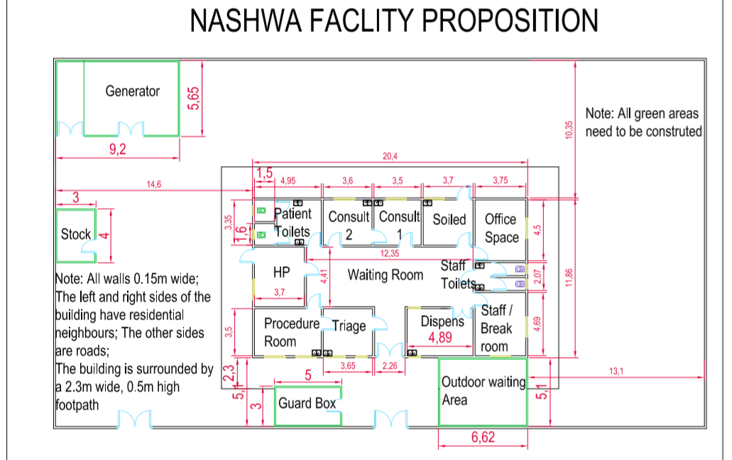
منطقة الانتظار الخارجية
المولدة
ملاحظة : جميع المناطق الخضراء بحاجة للبناء
منشأة نشوة المقترحة

GENERATOR SHELTER
غرفة المولدة

GUARD BOX
غرفة الحرس

STOCK
المخزن

WAITING AREA
منطقة الانتظار

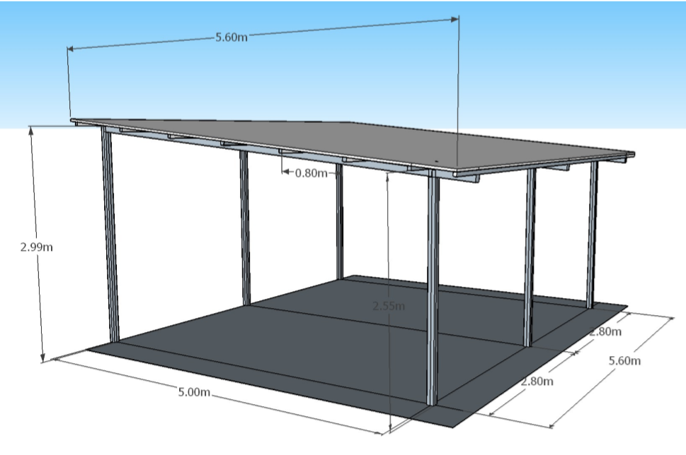
ELECTRICAL
كهربائي

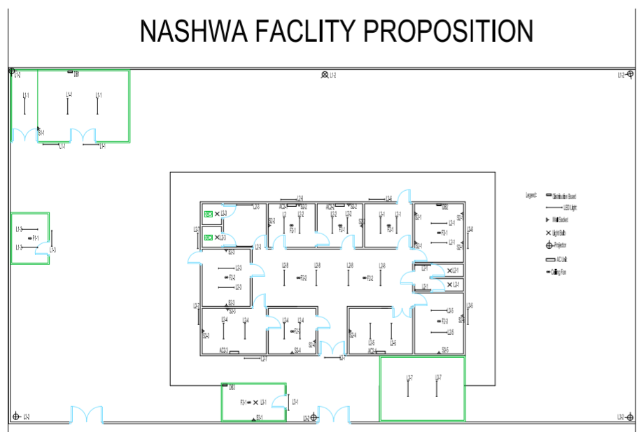

منشأة نشوة المقترحة

INTERIOR PLUMBING
التمديدات الصحية الداخلية
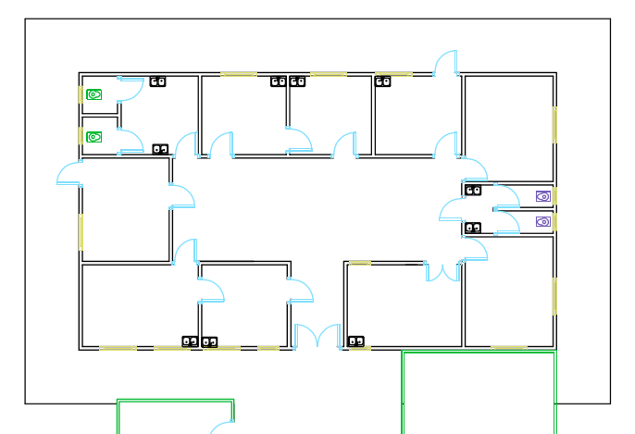

ANNEX B – Price Schedule الملحق ب –جدول الأسعار
Annex B: Price schedule divided per activity  For each activity the tenderer must fill the voices considering only one construction work, when the activity include repetition of the same structure (latrine block and grease traps)  Annex B-1: Price Schedule for Activity 1 – Main Facility rehabilitation  Activities for the central structure Unit Unit Price USD Total Price USD  Mobilization to site Lump Sum  Evacuation Rubbish and debris Lump Sum  Preparation of site for new structures Lump Sum  Preparation of all walls and plastering Lump Sum  Rendering of exterior walls Per meter squared  Tiling Per meter squared  Fitting of door and window frames Piece  Fitting of new doors and windows Piece  Painting of all interior and exterior walls Per meter squared  Installation of new rooftop access stairs Lump Sum  Rehabilitation of enclosure walls Per meter squared  Grand Total  Annex B-2: Price Schedule for activity 2 - Electrical  Activity for one building Unit Unit Price USD Total Price USD  Labor cost for the installation interior electrical system Lump Sum  Installation UPS Lump Sum  Installation of the exterior electrical system and perimeter lighting. Lump Sum  Installation for the electrical system for the guard box, stock and generator shelter Lump Sum  Generator installation and connection Lump Sum  Grand Total  Annex B-3: Price Schedule for Activity 3 – Plumbing  Activity for one building Unit Unit Price USD Total Price USD  Labor and materials to install 2 x 2000L water tanks on the roof of the structure Lump Sum  Installation, under MSF supervision, of a dosatron chlorination system Lump Sum  Labor and materials for the installation of all supply and evacuation piping Lump Sum  Installation of floor drains Piece  Installation of additional black and grey water evacuations Lump Sum  Installation of all interior and exterior fixtures, such as toilets and sinks Lump Sum  Rehabilitation of all drains and gutters Lump Sum  Grand Total  Annex B-4: Price Schedule for Activity 4 – Construction Stock  Activity for one building Unit Unit Price USD Total Price USD  Labor and materials for the construction of the concrete slab, including reinforcement Per meter Squared  Labor and materials for the construction of the metallic structure Lump Sum  Painting of metallic structure Per Meter Squared  Labor and material price to install the sandwich panel roof Per Meter Squared  Labor and material price to install the door Lump Sum  Labor and material price to install the sandwich panel walls Per Meter Squared  Grand Total  Annex B-5: Price Schedule for Activity 5 – Construction Guard Box  Activity for one building Unit Unit Price USD Total Price USD  Labor and materials for the construction of the concrete slab, including reinforcement Per meter Squared  Labor and materials for the construction of the metallic structure Lump Sum  Painting of metallic structure Per Meter Squared  Labor and material price to install the sandwich panel roof Per Meter Squared  Labor and material price to install the door Lump Sum  Labor and material price to install the sandwich panel walls Per Meter Squared  Grand Total  Annex B-6: Price Schedule for Activity 6 – Construction Generator shelter  Activity for one building Unit Unit Price USD Total Price USD  Labor and materials for the construction of the concrete slab, including reinforcement Per meter Squared  Labor and materials for the construction of the metallic structure Lump Sum  Painting of metallic structure Per Meter Squared  Labor and material price to install the CGI roof Per Meter Squared  Labor and material price to install the doors Piece  Labor and material price to install metal grill walls Per Meter Squared  Grand Total  Annex B-6: Price Schedule for Activity 7 – Construction Exterior Waiting Area  Activity for one typical building Unit Unit Price USD Total Price USD  Labor and materials for the construction of the concrete slab, including reinforcement Per meter Squared  Labor and materials for the construction of the metallic structure Lump Sum  Painting of metallic structure Per Meter Squared  Labor and material price to install the CGI roof Per Meter Squared  Grand Total | الملحق ب : إن جدول الأسعار مقسم حسب نوعية كل نشاط .  لكل نشاط , يجب على المتعهد إملاء الفواتير آخذاً بعين الاعتبار بأنها تتعلق بإنجاز عمل إنشائي واحد , و عندما يتضمن النشاط تكراراً لنفس الهيكل البنائي ( التواليت و الجور الفنية) .  الملحق ب-1 : جدول الأسعار للنشاط 1 – إعادة تأهيل المبنى الرئيسي  أنشطة المبنى المركزي الوحدة وحدة السعر بالدولار إجمالي السعر  الأمريكي بالدولار الأمريكي  المبلغ المقطوع التعبئة للموقع  المبلغ المقطوع إزالة المخلفات و الأتربة  المبلغ المقطوع تجهيز الموقع للمباني الجديدة  المبلغ المقطوع تجهيز جميع الجدران والزريقة  للمتر المربع الواحد تجهيز الجدران الخارجية  للمتر المربع الواحد التبليط  للقطعة الواحدة تركيب إطارات الباب والنافذة  للقطعة الواحدة تركيب أبواب ونوافذ جديدة  للمتر المربع الواحد دهان جميع الجدران الداخلية والخارجية  المبلغ المقطوع إنشاء بيت للدرج العلوي  للمتر المربع الواحد إعادة تأهيل جدران السور  المجموع الإجمالي :  الملحق ب -2 : جدول الأسعار للنشاط 2 - الكهرباء  نشاط بناء واحد الوحدة وحدة السعر بالدولار الأمريكي إجمالي السعر بالدولار الأمريكي  كلفة الأيدي العاملة لتمديدات شبكة الكهرباء المبلغ المقطوع  تركيب نظام الانترنت المبلغ المقطوع  التمديدات الكهربائية الخارجية مع إنارة محيط المكان المبلغ المقطوع  التمديدات الكهربائية لغرفة الحرس , المخزن , وغرفة المولدة المبلغ المقطوع  تركيب المولدة و تمديداتها المبلغ المقطوع  المجموع الإجمالي:  الملحق ب – 3 : جول الأسعار للنشاط 3 – تمديدات الصرف الصحي  نشاط لاجل بناء واحد الوحدة وحدة السعر بالدولار السعر الإجمالي بالدولار الأمريكي  كلفة الأيدي العاملة و المواد لتركيب خزانين 2× 2000 ل على سطح البناء المبلغ المقطوع  تركيب نظام دوزاترون لكلورة المياه و ذلك تحت إشراف منظمة أطباء بلا حدود المبلغ المقطوع  كلفة الأيدي العاملة و المواد لجميع تمديدات المياه وتمديدات الصرف الصحي المبلغ المقطوع  تركيب نقاط تصريف أرضية للقطعة  تركيب نقاط إضافية لتصريف المياه السوداء و الرمادية المبلغ المقطوع  تركيب جميع التمديدات الداخلية و الخارجية , مثل التواليتات و المغاسل المبلغ المقطوع  إعادة تأهيل جميع نقاط تصريف المياه والمزاريب المبلغ المقطوع  المجموع الإجمالي  الملحق ب -4 : جدول الأسعار للنشاط 4 – إنشاء مخزن  نشاط لأجل بناء واحد الوحدة وحدة السعر بالدولار الأمريكي السعر الإجمالي بالدولار الأمريكي  كلفة الأيدي العاملة و المواد لأجل إنشاء الصبة الخرسانية . للمتر المربع الواحد  كلفة الأيدي العاملة و المواد لأجل إنشاء الهيكل المعدني المبلغ المقطوع  دهان الهيكل المدني للمتر المربع الواحد  كلفة الأيدي العاملة و المواد لأجل تركيب الباب المبلغ المقطوع  كلفة الأيدي العاملة و المواد لأجل تركيب ألواح جدران المخزن للمتر المربع الواحد  المجموع الإجمالي:  الملحق ب- 5 :جدول الأسعار للنشاط 5 – إنشاء غرفة للحرس  نشاط لأجل بناء واحد الوحدة وحدة السعر بالدولار الأمريكي السعر الإجمالي بالدولار الأمريكي  كلفة الايدي العاملة و الموادلأجل إنشاء صبة خرسانية للمتر المربع الواحد  كلفة الأيدي العاملة و المواد لأجل إنشاء الهيكل المعدني المبلغ المقطوع  دهان الهيكل المعني للمتر المربع الواحد  كلفة الأيدي العاملة والمواد لاجل تركيب لوح السقف المستعار للمتر المربع الواحد  كلفة الأيدي العاملة و المواد لأجل تركيب الباب المبلغ المقطوع  كلفة الأيدي العاملة والمواد لأجل تركيب ألواح جدران المحرس  المجموع الإجمالي :  الملحق ب- 6 : جدول الأسعار للنشاط 6 – إنشاء غرفة للمولدة  -  نشاط لأجل بناء واحد الوحدة وحدة السعر بالدولار الأمريكي السعر الإجمالي بالدولار لأمريكي  كلفة الأيدي العاملة والمواد لاجل إنشاء صبة خرسانية للمتر المربع الواحد  كلفة الأيدي العاملة والمواد لاجل إنشاء الهيكل المعدني المبلغ المقطوع  دهان الهيكل المعدني للمتر المربع الواحد  كلفة الأيدي العاملة و المواد لأجل تركيب لوح السقف المستعار(سي جي آي ) للمتر المربع الواحد  كلفة الأيدي العاملة و المواد لتركيب الابواب للقطعة  كلفة الأيدي العاملة و المواد لتركيب الجدران المعدنية الشبكية للمتر المربع الواحد  المجموع الإجمالي  الملحق ب – 7 : جدول الأسعار للنشاط 7 – إنشاء منطقة انتظار خارجية  نشاط لأجل بناء نموذجي واحد الوحدة وحدة السعر بالدولارالامريكي السعر الإجمالي بالدولار الأمريكي  كلفة الأيدي العاملة والمواد لأجل إنشاء صبة خرسانية للمتر المربع الواحد  كلفة الأيدي العاملة و المواد لأجل إنشاء الهيكل المعدني المبلغ المقطوع  دهان الهيكل المعدني للمتر المربع الواحد  كلفة الأيدي العاملة و المواد لأجل تركيب لوح السقف المستعار(سي جي آي ) للمتر المربع الواحد  المجموع الإجمالي:

ANNEX C – Technical Specifications الملحق ج – المواصفات الفنية
Plastering and wall repair:  Before painting, all walls will be sanded back and all crack and damages need to be repaired.  Painting:  All surfaces to be painted will be painted with a roller and two coats will be completed. Tape will be used to ensure no paint on unwanted surfaces. All floors will be covered during the painting process to assure no paint is spilled on the floor. All paint will be light grey oil based paint to assure easily washable surfaces and walls that won’t easily mark and stain.  Tiles:  Repairs to all tiling and adding of grout will be done before painting. All newly tiled surfaces (new bathroom, procedure room, soiled room) will be tiled with 0.6m x 0.6m no slip tiles for the floor and 0.6m x 0.6m regular tiles for the walls to minimize the spaces between tiles. Grout will be added and no pockets or blemishes will be seen. All tiles requiring cutting will be cut perpendicular to the existing edge and no sharp edges will stand proud. ِ All floor tiles will be non-slip.  Plumbing:  - All supply lines will be made from PEX piping is available. The supply system from tanks to the tap will be 25mm diameter PEX (HDPE if PEX not available). All supply lines will descend from the roof on the exterior of the building. Plastic fixtures will finish at the wall and only metallic faucets will be visible.  - Compression fittings will be given preference.  - A dosatron system will be installed under our supervision. A 4m3/h electric pump will move water from a reception tank to a supply tank.  - All grey water evacuations will be constructed from 90mm PVC PN8 piping. All black water evacuation will be constructed from a minimum 125mm PVC PN8. The entirety of the sewage and rain water drainage system will be checked for blockages.  - All sinks will feature an ‘S’ bend.  - All floor drains will feature a sieving system to assure there will be no blockages. Floor drains will be constructed from 90mm PVC PN8  Metal Work:  - Columns, beams and rafters: All columns beams and rafter will be constructed from 80mm x 40mm x 3mm steel tube. Columns will be spaced a maximum of 3m apart and beams and rafters will be doubled for long spans. This will be specified in all plans. All columns will be mounted on base plates 200mm x 200mm x 5mm, fasted to the concrete with preplaced threaded rods. Threaded rods will measure a minimum of 12mm and protrude from the concrete no more that 8cm. The rods will be seated in a minimum of 20cm of concrete.  - Purlin, door and window frames: These elements will be constructed from 50mm x 30mm x 3mm steel tube. Doors will also have a 2mm thick steel sheet covering their structural members. Purlin will be spaced a maximum of 80cm apart.  - All welds will be full thickness and full length. No pocketing or splattering will be visible. All welding will be done with low hydrogen welding rods.  - All CGI sheeting and sandwich board will be fixed at every corrugation. CGI and sandwich board will have a maximum overlap of 20cm. All CGI and Sandwich board will overlap by one corrugation horizontally.  - All steel used will be mild steel. No rusty or bent members will be accepted. Gauge 6 CGI will be used.  Concrete:  Slabs: All concrete for slabs will be mixed at 300kg/m3 or a cement:sand:gravel ratio of 1:1:2.5. All slabs will be reinforced with a 6mm steel rebar mesh. All bars will be spaced at 150mm and joined with tie wire. All cement used will be 42.5 MPa. All rebar will be ribbed and free of rust.  Walls and repairs: All shallow repairs will be made with a screed mixture 400kg/m3 or cement:sand 1:1.5 to assure a smooth finish.  Brick Work:  All bricks used will be ‘cinder block’ type. Mortar will be mixed at 300kg/m3 or cement to sand 1:3. No more than 1-2 cm of mortar will be used between bricks. No cracked or broken bricks will be used.  Electrical:  - Lighting circuits will use 3g1.5mm2 flexible cable and be protected by 10A c-curve MCBs and be limited to 8 lights per circuit  - Wall socket circuits will use 3g2.5mm2 flexible cable and be protected by 16A c-curve MCBs and be limited to 8 sockets per circuit  - AC circuits will use 3g2.5mm2 flexible cable and be protected by 20A c-curve MCBs and will be limited to one unit per circuit  - All wall sockets and light switches will be of water proof construction  - All circuits will be protected by an RCCB  - The earth rod will be located as close as possible to the breaker board  - The central earth rod will be located 20m or greater from the generator earth rod  - The generators will be earthed  - The generators neural will be relayed to the earth  - Two generators will be connected to the main circuit by a 100A throw switch  - All fixtures will be connected to the earth circuit  - The water pump will run on a separate circuit  - A security lighting circuit will be run through a UPS  - All wire to wire connection will be done with WAGO connectors  - All wire to wire connections will be housed in a water proof connection box  - All wiring and fixtures will be apparent  - All exterior wiring will be protected with 25mm conduit  - The main alimentation cable from generator to the structure will be 4g25mm2 rigid cable. This cable will be run 60cm underground, marked with red mesh and encompassed in sand (10cm below and 10 cm above). This cable will be protected by 50mm conduit, rated for sub-terrain use.  - The entire circuit will be protected with a 500mA RCCB | تصليح الجدار و الزريقة :  قبل الدهان , يجب تنعيم الجدران وتصليح الشقوق و التصدعات .  الدهان :  يجب أن يتم طلاء جميع الأسطح بطبقتين من الدهان و باستخدام الرول . يجب استخدام الشريط اللاصق لضمان عدم دهان المناطق الغير مرغوب بها . كما يجب تغطية جميع الأرضيات أثناء عملية الدهان لضمان عم سكب الدهان على الأرض. يجب أن يكون الدهان من النوع الزياتي الرمادي ليسهل عملية غسل الجدران والاسطح و إزالة البقع و العلامات عليه بسهولة .  البلاط :  يجب أن يتم تصليح جميع البلاط و إضافة الجص (الروبة ) قبل عملية الدهان .سيتم تبليط الأسطح الجديدة ( مثل :أسطح الحمام الجديد , غرفة تضميد الجروح , غرفة المواد المتسخة ) ببلاط خاص للارضيات ولا يزحلق ذا القياس 0,6 م × 0,6 م , و بلاط عادي للجدران ذا القياس 0,6 م×0,6 م وذلك لأجل التقليل من المسافات ما بين البلاط . يجب إضافة الروبة ومنع ظهور أية عيوب أو فجوات بين البلاط . سيتم قص جميع البلاط الذي يتطلب القص أن يقص بشكل عمودي على الحافة الحالية. كما يجب عدم ظهور أطراف حادة له . يجب أن يكون بلاط الأرضيات غير قابلة للانزلاق عليها .  التمديدات الصحية :  - يجب أن تكون جميع خطوط التمديدات مصنوعة من مادة  المتوفرة , وأن تكون شبكة التمديدات ابتداءاً من الخزان والحنفية ذا قطر يبلغ 25مم. يجب ان تنزل PEX  جميع خطوط التمديدات من السطح ومن الجانب الخارجي للبناء .ستنتهي التركيبات البلاستيكية على الحائط و لن تظهر سوى الصنابير المعدنية.  -سيتم إعطاء الأفضلية لتركيبات الضغط .  - سيتم تركيب نظام الدوزاترون تحت إشرافنا .ستقوم مضخة كهربائية ذات استطاعة 4 م مكعب / ساعة بنقل المياه من خزان الاستقبال إلى خزان الإمداد .  - سيتم إنشاء جميع أنابيب تصريف المياه الرمادية من مادة ( بي في سي )  و ذات القياس 90 مم. أما أنابيب تصريف المياه السوداء ستكون مصنوعة من نفس المادة PVC PN8  ولكن كحد أدنى ذا القياس 125 مم , سيتم فحص نظام الصرف الصحي و مياه الأمطار بالكامل بحثاً عن أية انسدادات .  -يجب أن تتميز جميع المغاسل بوجود أنبوب منحني على شكل حرف ( اس ) .  - يجب أن تتميز جميع نقاط التصريف الأرضية بوجود مصفاة عليها لضمان عدم انسدادها . يجب أن تصنع هذه المصارف الأرضية من مادة (بي في سي ) وذات القياس 90 مم .  الأعمال المعدنية :  - الأعمدة , الدعامات و العوارض: يجب أن تكون جميع الأعمدة , الدعامات والعوارض عبارة عن أنابيب فولاذية ذات القياس 80 مم ×40 مم × 3 مم .يجب أن تكون المسافة بين الأعمدة 3 م كحد اقصى , وأن تكون الدعامات و العوارض مضاعفة العدد لفترات طويلة. سيتم توضح هذه الأمور في المخططات .سيتم تثبيت جميع الأعمدة على ألواح القاعدة ذات القياس 200 مم × 200 مم × 5 مم و المثبتة بالصبة الخرسانية بقضبان الربط اللولبية. يبلغ قياس هذه القضبان اللولبية 12 مم و تبرز من الصبة الخرسانية بما لا يزيد عن 8 سم . يجب أن تثبت هذه القضبان في الصبة الخرسانية بمقدار 12 مم .  - المدادة و إطارات الباب و النافذة : يجب أن تكون هذه العناصر مصنوعة من قضبان فولاذية ذات القياس 50 مم ×30 مم × 3 مم .و أن تتألف الأبواب من صفيحة فولاذية ذات سماكة 2 مم لتغطي كافة هيكل الباب .أما بالنسبة للمدادة فيجب أن تكون على مسافة 80 سم كحد أقصى .  - يجب أن تكون عملية اللحام كاملة لكلا الطول و السماكة ,يجب ألا تظهر أية عيوب أو فراغات .كما يجب أن تتم عملية اللحام باستخدام قضبان اللحام ذات درجة الهيدروجين المخفضة .  - يجب تثبيت جميع ألواح ( سي جي آي) و لوح الساندويتش عند كل تداخل منحني . سيكون الحد الأقصى لتداخل ألواح سي جي آي و لوح الساندويتش بمقدار 20 سم . يجب أن تتداخل جميع ألواح سي جي آي مع لوح الساندوتيش مع بعضها البعض بتمويج أفقي واحد .  - يجب أن يكون نوع الفولاذ المستخدم من النوع الوسط , بحيث لا يكون صدأً ولا ملتوياً .سيتم استخدام Gauge 6 CGI  الأعمال الخرسانية :  الصبة الخرسانية :سيتم مزج جميع المواد الخرسانية بمقدار 300 كغ /م 3 أو بمعدل قدره 1 :1 :2.5 اسمنت : رمل : بحص .سيتم تدعيم هذه الصبات الخرسانية بشبكة من الحديد المسلح .يجب أن تكون المسافة بين قضبان هذه الشبكة 150 مم و أن تربط ببعضها البعض بأسلاك فولاذية . وأن يكون الاسمنت المستخدم من نوع :  . يجب أن تكون هذه القضبان مضلعة وخالية من الصدأ .42.5 MPa  الجدران و إصلاحاتها : تنفذ جميع الإصلاحات السطحية بمزيج من 400 كغ / م3 أو بمقار من 1.5:1  لضمان الحصول على جدران ناعمة .  أعمال القرميد :  يجب أن يكون جميع البلوك المستخدم من نوع القرميد . سيتم مزج مونة الاسمنت ب 300كغ / م3 أو اسمنت ورمل بنسبة 1-3 . يجب ألا يستخدم أكثر من 1-2 سم من مونة الاسمنت بين القرميد .يجب عدم استخدام القرميد المتكسر أو المتصدع .  أعمال الكهرباء :  - ستستخدم دارات الإضاءة 3غ1.5 مم2 من الكبل المرن و أن تكون محمية ب  و أن تقتصر على 8 مصابيح لكل دارة .10A c-curve MCBs  - أن تستخدم لمقابس الجدار 3 ج2.5 مم2 من الكبل المرن وأن تكون محمية ب  و أن تقتصر على 8 مقابس لكل دارة .16A c-curve MCBs  - أن تستخدم دارة المكيف 3ج 2.5مم2 من الكبل المرن و أن تكون محمية ب  و أن تقتصر على وحدة واحدة لكل دارة.20A c-curve MCBs  - أن تكون جميع مآخذ الجدار و مفاتيح الإنارة مقاومة للماء .  - - يجب أن تكون جميع الدارات محمية ب :  RCCB  -يجب أن يكون الكبل الأرضي قريباً قدر الإمكان من لوحة القاطع .  - يجب أن يكون االكبل الأرضي المركزي على مسافة 20 م من الكبل الأرضي للمولدة .  - سيتم تأريض المولدات .  - سيتم توصيل شبكة المولدات بالأرض .  - سيتم ربط المولدتين بالدارة الرئيسية ب 100 أ عن طريق مفتاح كهربائي .  - يجب ربط جميع التركيبات بالدارة الأرضية .  - يجب توصيل مضخة المياه على دارة منفصلة .  UPS يتم تشغيل دارة الإنارة الأمنية من خلال ال  - سيتم إجراء جميع التوصيلات السلكية باستخدام موصلات الربط  WAGO  - سيتم وضع جميع التوصيلات السلكية ضمن صندوق مقاوم للماء .  - يجب أن تكون جميع الأسلاك والتشكيلات واضحة .  - ستتم حماية الأسلاك الخارجية بقناة 25 مم .  - يجب أن يكون كابل الكهرباء الرئيسي الممتد من المولدة إلى البناء من النوع الصلب و ذا القياس 4ج25مم2 .و أن يمدد هذا الكابل تحت الأرض بمسافة 60 سم , و أن يكون ذا شبكة حمراء اللون و محاطاً بالرمل(10 سم فوقه و 10 سم تحته ). وأن يكون هذا الكبل محمياً ضمن قناة 50 مم , مخصص لاستخدامه تحت الأرض .  - يجب أن تكون كامل الدارة محمية ب :  - 500mA RCCB

ANNEX D – Time schedule الملحق د – الجدول الزمني
Annex D: Time schedule proposed for all activities  The contractor must provide a schedule for completion of the work, proposing the shortest time for the executions of all activities, considering to conduct all of them at once, considering consequentially the manpower and machinery needs  The project schedule must be submitted in Gant chart or table form listing as a minimum, activities and start and finish dates and durations as in the tables below. It should be assumed that contracts will be signed 4-June-2021. The dates provided must be realistic and achievable, and include adequate allowance for unforeseen circumstances. These dates will become part of the contract executed by the successful tenderer and failure to achieve these dates may result in suspension or termination of the contract and /or withholding of payment.  Activities Duration (days) Start Date Finish Date  Central Structure Rehabilitation  Electrical  Plumbing  Construction Stock  Construction Guard Box  Construction Generator Shelter  Construction External Waiting area  Total | الملحق د : الجدول الزمني المقترح لجميع الأنشطة  يجب على المتعهد تقديم جدول زمني لا نهاء العمل , مقترحاً أقصر فترة زمنية ممكنة لتنفيذ جميع الأنشطة , مع مراعاة بدء العمل بهم في الحال , مع الأخذ بعين الاعتبار الاحتياجات المتعلقة باليد العاملة و الآلات . يجب تقديم جدول المشروع على شكل مخطط أو جدول مبيناً فيه قائمة بالحد الأدنى , بالأنشطة , تاريخ بداية ونهاية العمل والفترة التي سيستغرقه العمل مثل الجدول أدناه . .من المفترض أن توقع العقود بتاريخ 4-حزيران-2021 . يجب أن تكون التواريخ واقعية و قابلة للتنفيذ , وأن تتضمن احتمالية لوجود ظروف غير متوقعة .ستصبح هذه التواريخ جزء من العقد المنفذ من قبل المتعهد الناجح بالمناقصة , و أي فشل في تحقيق هذه التواريخ سينجم عنه إما تعليق أو إنهاء للعقد و / أو حسم للمدفوعات .  النشاطات الفترة الزمنية (أيام) تاريخ البدء تاريخ الانتهاء  إعادة تأهيل المبنى الرئيسي  أعمال الكهرباء  التمديدات الصحية  إنشاء مخزن  إنشاء غرفة للحرس  إنشاء غرفة للمولدة  إنشاء منطقة انتظار خارجية  المجموع

ANNEX E – Tenderer Information الملحق ي : معلومات عن صاحب العرض
Annex E: Tender Information to be submitted  The Tenderer shall submit the following information. Tenders that do not include all the following information may be rejected:  - Tenderer Information  - Main subcontractors  - References and examples of work (not older than 3 years)  - Financial capability  - Business License/registration and Tax clearance certificates  The information shall be provided as follows:  E-1 Tenderer Information:  Name of the company:  Address:  Person to contact:  Position of contact person:  Phone number & e-mail address:  Business License Number:  E-2 Main Subcontractors  Where the Tenderer intends to engage subcontractors to carry out parts of the work comprising more than 10% of the contract value their details must be listed in the tender.  Subcontractors  Name Work to be done Contact  E-3 References and Examples of Work (not older than 3 years)  The Tenderer must provide contact details of three parties that will attest to the reliability and quality of work of the contractor. Preferably these should be parties that the contractor has carried out substantial works for. In providing these details the Contractor agrees that our organisation may contact these parties without prior notice to the Tenderer. The Tenderer should provide details of construction projects completed by the tenderer similar in scope and size to the works under the Contracts (if any).  References  Work or Project Employed By Contact Phone / email  E-4 Financial Capability  The Tenderer must provide evidence of financial capability sufficient to execute a Contract of the tendered value. A guarantee of 10% of final contract price may be required in the form of a banker cheque.  E-5 Business License  The Tenderer must provide evidence of  - Business registration/license  - Tax clearance certificates  Provide as attachment. | الملحق ي: المعلومات الواجب على المتعهد تقديمها  يجب على المتعهد تقديم المعلومات التالية. سيتم رفض العروض التي لا تتضمن جميع المعلومات التالية  1. معلومات عن صاحب العرض  2. المتعاقدين الثانويين الرئيسيين  3. مراجع ونماذج عن العمل ( ألا تزيد مدتها عن 3 سنوات )  4. المقدرة المالية  7. الرخصة التجارية / التسجيل وشهادات التخليص الضريبي  يجب تقديم المعلومات على النحو التالي :  ي-1معلومات عن صاحب العرض:  اسم الشركة  العنوان  شخص للاتصال معه :  منصبه  رقم هاتفه وبريده الالكتروني  رقم الرخصة التجارية  ي -2 المتعاقدين الثانويين الرئيسيين  عندما ينوي المتعهد إشراك المتعاقدين الثانويين لإنجاز بعض مراحل العمل و الذين يشكلون 10% من قيمة العقد , لذلك يجب إدراج تفاصيل عنهم ضمن المناقصة .  المتعاقدين الثانويين :  الإسم العمل الموكل إليه رقم التواصل معه  ي -3 مراجع ونماذج عن العمل ( ألا تزيد مدتها عن 3 سنوات )  يجب على المتعهد تقديم أسماء ثلاثة أطراف تشهد على مصداقية وجودة عمله . ويفضل أن تكون هذه الأطراف قد قام المتعهد بتنفيذ أعمال جوهرية لهم. لدئ تقديم المتعهد لهذه التفاصيل فإنه يوافق بذلك بأن منظمتنا قد تتواصل مع هذه الأطراف دون إنذار مسبق للمتعهد .  يجب على المتعهد تقديم تفاصيل عن مشاريع البناء التي أنجزهامماثلة في النطاق و الحجم بموجب العقود (إن وجدت ) .  المراجع  العمل أو المشروع تم توظيفه من قبل التواصل هاتف / ايميل  ي -4 المقدرة المالية  يجب على المتعهد تقديم دليل يثبت مقدرته المالية على تنفيذ العقد وفق قيمة المناقصة . قد يطلب ضمانة بنسبة 10% من سعر العقد النهائي على شكل شيك مصرفي .  ي -5 سجل تجاري  يجب على المتعهد تقديم دليل يثبت :  -سجل تجاري / رخصة  - شهادات التخليص الضريب  تقدم هذه الثبوتيات كمرفقات

